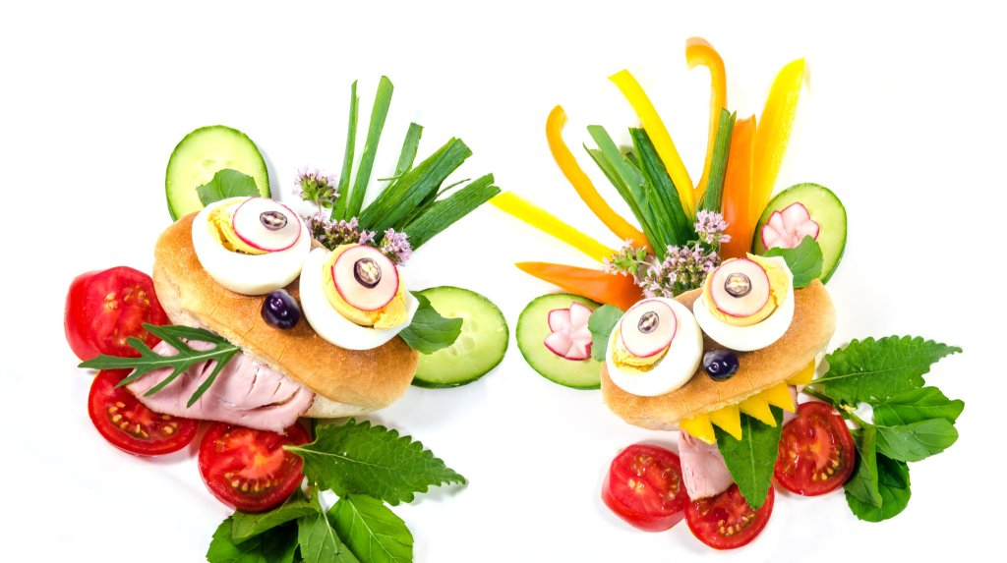

MENU od 10.01.2022r do 14.01.2022r
Poniedziałek:
Śniadanie: Bułka kajzerka z szynką i pomidorem , herbata z cytryną II Śniadanie: Budyń malinowy
Zupa: Zupa ryżowa, kompot jabłkowy lub woda z pomarańczą
II Danie: Gulasz wp z kaszą jęczmienną, kompot jabłkowy lub woda z pomarańczą
Wtorek:
Śniadanie: Kanapki z serem żółtym pomidorem i ogórkiem, kawa zbożowa z mlekiem II Śniadanie: Banan
Zupa: Krem warzywny, woda z sokiem malinowym, lub woda z cytryną
II Danie: Filet soute, ziemniaki, surówka, woda z sokiem malinowym, lub woda z cytryną
Środa:
Śniadanie: Płatki kukurydziane z mlekiem , kakao II Śniadanie: Kisiel wiśniowy z biszkoptem
Zupa: Zupa lane kluski,, kompot wieloowocowy lub woda z pomarańczą
II Danie: Pulpety w sosie warzywnym, ryż, kompot wieloowocowy lub woda z pomarańczą
Czwartek:
Śniadanie: Pieczywo z szynką i ogórkiem kiszonym , herbata rumiankowa II Śniadanie: Świeżo wyciskany sok z jabłek
Zupa: Zupa pomidorowa z makaronem, woda z sokiem malinowym lub woda z cytryną
II Danie: Kluski z gulaszem, woda z sokiem malinowym lub woda z cytryną
Piątek:
Śniadanie: Bułka z sałatą, serem żółtym i ogórkiem, herbata owocowa II Śniadanie: Pomarańcze
Zupa: Zupa kalafiorowa, kompot jabłkowy lub woda z pomarańczą
II Danie: Paluszki rybne , ziemniaki, warzywa gotowane, kompot jabłkowy lub woda z pomarańczą
Woda do picia jest stale dostępna.
Herbata owocowa i kawa z mlekiem nie są słodzone.
Dżemy, biszkopty i inne ciastka zawierają znikomą ilość cukru.
Smacznego!

